NGHIÊN CỨU CHẾ TẠO MÀNG PHỦ COMPOSIT TỪ NHỰA EPOXY
VÀ SÉT BÌNH THUẬN BIẾN TÍNH
PREPARATION OF COMPOSITE COATING USING EPOXY RESIN AND MODIFIED BINH THUAN ORGANOCLAY
Nghiêm Xuân Thung², Lê Thanh Sơn², Phạm Thị Hà Thanh¹, Đinh Văn Trung²,
¹Khoa Hóa học -Trường ĐH Sư phạm – Đại học Thái Nguyên
²Khoa Hóa học - Trường ĐH Khoa học Tự Nhiên – Đại học Quốc gia Hà Nội
SUMMARY
Nanocomposite coating was prepared using diglycidyl ether of bisphenol A type epoxy resin and different amounst (1,2,3,4,5%) of organoclay modified by dimethyldioctadecylammonium chloride (DMDOA). Dispersion of nanocomposite was investigated with a variety of methods including X-ray difraction, TGA, IR, and SEM analysis. The results showed that the clay platelets are well-exfoliated in matrix polymer and the properties of the coat were singnification improved by the present of nanosize clay particles.
I. MỞ ĐẦU

Việc nâng cao tính chất của các loại vật liệu là một vấn đề cấp thiết đối với nhu cầu sử dụng ngày càng cao của con người, đặc biệt trong lĩnh vực polyme và màng phủ bảo vệ. Hiện nay, hướng nghiên cứu vật liệu nanocomposit là một trong những giải pháp quan trọng đang được nhiều nhà khoa học quan tâm nghiên cứu [1-6].
Màng sơn epoxy có tính năng cơ lý cao: độ bám dính, đanh cứng, chịu mài mòn tốt, bền màu, bền nước, bền hóa chất. Chúng được sử dụng rộng rãi để tạo ra các loại: vecny, sơn chống rỉ, sơn lót, sơn đệm, sơn phủ, sơn sàn, matit, keo dán, đặc biệt sơn phủ trong tàu biển. Với việc sử dụng sét biến tính đưa vào trong màng sơn epoxy, với hy vọng nâng cao thêm nhiều tính chất đáng quý cho màng sơn epoxy.

II. THỰC NGHIỆM

1. Nguyên liệu
Hóa chất: Sử dụng sét bentonit Bình Thuận đã qua tinh chế tại Viện Công nghệ Xạ hiếm (sản phẩm của đề tài KC.02.06/06 - 10), hàm lượng MMT trên 90%, kích thước hạt dưới 10 micromet, dung lượng trao đổi ion 105 mdlg/100g, độ ẩm dưới 5%.
Tác nhân hữu cơ hóa được sử dụng là amin bậc bốn: Di(hydrogenated tallow) dimethylammonium chloride của hãng Sigma-Aldricht, Đức. Công thức [(R)₂-N(CH₃)₂]⁺Cl⁻ trong đó R gồm 64% C₁₈, 31% C₁₆, 4% C₁₄, 1% C₁₂.
Nhựa epoxy EPOTEC YD - 011X75, Mỹ. Chất đóng rắn Versamid 125, Mỹ. Dung môi xylen, loại PA, Trung Quốc. Các hóa chất khác: HCl, NaOH là thương phẩm của hãng Merck.
2. Tổng hợp sét hữu cơ
Tổng hợp sét hữu cơ: cho 20 gam bentonit vào 2000ml nước, khuấy trong 5 giờ cho sét trương nở tối đa tạo huyền phù bentonit. Amin bậc bốn (DMDOA) được khuấy tan đều trong nước nóng với tỉ lệ xác định ở 40-50⁰C, vừa khuấy vừa thêm huyền phù bentonit vào dung dịch. Tiếp tục khuấy hỗn hợp 4 giờ ở nhiệt độ 60⁰C, pH = 9. Sau đó lọc rửa phần chất rắn nhiều lần bằng nước ấm để loại bỏ DMDOA dư và Cl⁻, kiểm tra bằng dung dịch AgNO₃. Chất rắn được làm khô trong tủ sấy ở 80⁰C đến khi khô hoàn toàn, sau đó đem ghiền mịn thu được sản phẩm.

3. Chế tạo màng phủ epoxy-organoclay
Sét hữu cơ được ngâm trong xylen cho trương nở, sau đó phối trộn với nhựa epoxy, khuấy trong 8 giờ, thêm chất đóng rắn (34-36% khối lượng so với nhựa epoxy). Sơn phủ tạo màng lên các tấm thép CT3 có kích thước 150 × 70 × 0.3mm, để khô tự nhiên trong 12 giờ, sấy các mẫu ở 80⁰C trong 7 ngày. Các mẫu sơn có thành phần sét hữu cơ được khảo sát từ 1 đến 5%.
4. Phương pháp phân tích
Cấu trúc, hình thái bề mặt của vật liệu được khảo sát bằng các phương pháp: nhiễu tia X, kính hiển vi điện tử quét, phân tích nhiệt, phổ hấp thụ hồng ngoại .Các tính chất cơ học như độ bám dính, độ bền uốn dẻo, độ bền va đập được đánh giá theo tiêu chuẩn TCVN 1993.

III. KẾT QUẢ VÀ THẢO LUẬN

1.Tổng hợp sét hữu cơ
a  12,770Ǻ | bb  41,300Å
Hình 1: Phổ nhiễu xạ tia X của bentonit (Bình Thuận) (a) và sét hữu cơ (b)
Phổ nhiễu xạ tia X của bentonit Bình Thuận và sét hữu cơ điều chế được trình bày trên hình 1. Kết quả cho thấy bentonit Bình Thuận có khoảng cách cơ bản 12,770 Å ở góc nhiễu xạ 2θ =7⁰, sau khi được biến tính bằng DMDOA khoảng cách tăng lên 41,300 Å, pic dịch chuyển về góc 2θ = 2,2⁰. Điều đó chứng tỏ mạch ankyl đã được chèn vào giữa các lớp sét làm cho khoảng cách cơ bản tăng lên đáng kể.
Trên phổ hồng ngoại (hình 2) của bentonit và sét hữu cơ đều xuất hiện các vùng phổ đặc trưng cho dao động của nhóm OH trong mạng tinh thể: 3629÷3447 cm⁻¹ (dao động hóa trị); 524÷522 cm⁻¹ (dao động biến dạng). Các vùng phổ khác đặc trưng cho bentonit như: liên kết Si-O trong tứ diện: 1032÷1035 cm⁻¹, liên kết Al -O trong bát diện 820 cm⁻¹. Trên phổ của sét hữu cơ xuất hiện nhóm phổ ở vùng tần số 2919 cm⁻¹ và 2850 cm⁻¹ đặc trưng cho dao động hóa trị của nhóm CH₃ và CH₂ của gốc ankyl, nhóm phổ ở vùng 1469 cm⁻¹ đặc trưng cho liên kết C-N của nhóm amin bậc 4. Các kết quả cho thấy đã có sự xuất hiện của thành phần hữu cơ trong bentonit chứng tỏ mạch ankyl đã được chèn vào giữa các lớp sét làm cho khoảng cách cơ bản tăng lên đáng kể. Điều này phù hợp với các kết quả ghi trên giản đồ XRD.
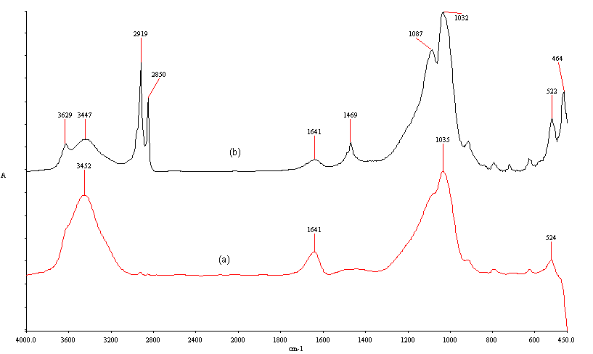 | 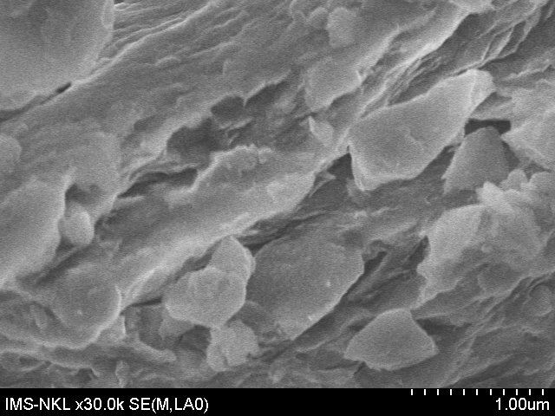
Hình 2: Phổ hấp thụ hồng ngoại của bentonit (a) và sét hữu cơ tổng hợp (b) | Hình 3: Ảnh SEM của sét hữu cơ
Kết quả chụp ảnh SEM (hình 3) cho thấy sản phẩm sét hữu cơ thu được có cấu trúc lớp và có độ xốp khá cao. Sét hữu cơ tổng hợp được phù hợp cho việc sử dụng để đưa vào mạng polyme trong giai đoạn sau.
2. Chế tạo màng phủ epoxy-nanoclay .
Phổ nhiễu xạ tia X của màng sơn khi sử dụng sét hữu cơ (hình 4a) cho thấy trong vùng góc nhiễu xạ hẹp không còn xuất hiện pic nhiễu xạ đặc trưng của mặt phẳng (d₀₀₁). Điều này cho thấy các lớp sét đã được phân tán tốt trong mạng polyme ở dạng bóc tách lớp. Kết hợp với phổ nhiễu xạ tia X, ta có thể kết luận đã điều chế được hệ màng phủ nanocomposit với các lớp sét ở dạng bóc tách lớp với độ đồng đều cao. Điều này hứa hẹn ở màng phủ thu được có khả năng che phủ tốt hơn và có tính chất cơ lý cao.
Faculty of Chemistry, HUS, VNU, D8 ADVANCE-Bruker - Mau SUO1BT  File: Thanh NCS mau SUO3BT.raw - Type: Locked Coupled - Start: 1.000 ° - End: 10.000 ° - Step: 0.008 ° - Step time: 0.8 s - Temp.: 25 °C (Room) - Time Started: 15 s - 2-Theta: 1.000 ° - Theta: 0.500 ° - C  Lin (Cps)  0  100  200  300  400  500  2-Theta - Scale  1  2  3  4  5  6  7  8  9  10 | 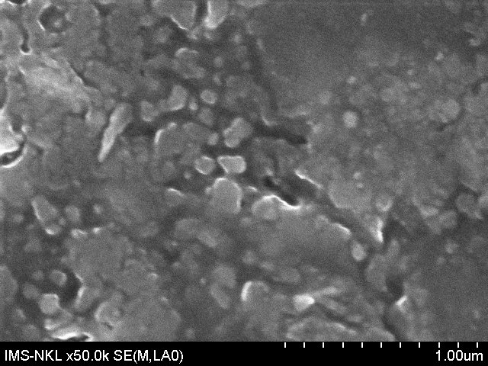
Hình 4: Phổ nhiễu xạ tia X (a) và ảnh SEM chụp bề mặt của màng phủ (b)
với tỷ lệ 3% khối lượng sét hữu cơ
Kết quả chụp ảnh SEM bề mặt mẫu sơn với 3% sét hữu cơ (hình 4b) cho thấy có sự xuất hiện các lớp sét trên bề mặt của mẫu chụp khá đồng đều.
3. Tính chất của màng phủ epoxy-clay nanocomposit
Bảng 1: Tính chất cơ lý của màng phủ epoxy-clay nanocomposit
Các mẫu  (% nanoclay) | Độ bền uốn  (mm) | Độ bền va đập  (kg/cm²) | Độ bám dính  (điểm) | Điểm phân hủy nhiệt (⁰C)
0 | 1 | > 50 | 1 | 425
1 | 1 | > 50 | 1 | 426
2 | 1 | > 50 | 1 | 432
3 | 1 | > 50 | 1 | 418
4 | 1 | > 50 | 1.5 | 402
5 | 1,5 | > 50 | 2 | 378
Từ bảng 1 cho thấy màng phủ nanocomposit với tỉ lệ 1-3 % sét hữu cơ có độ bền uốn và độ bám dính tương đương với màng sơn thông thường và đều đo được ở giá trị cao nhất của dụng cụ thử. Như vậy trong khoảng tỷ lệ sét hữu cơ gia cường như trên, tính chất cơ lý của màng phủ được đảm bảo. Điều này có thể được giải thích là do các hạt sét gia cường đã đạt cấp hạt nano, tức là tương đương với kích thước phân tử polyme nên không làm ảnh hưởng đến tính chất của nền, điều này khá phù hợp như các tác giả [1,2,5,6] đã thu được. Hơn nữa với sự tham gia của chất nền ở kích thước nano, một vài tính chất mong muốn của vật liệu vẫn được đảm bảo, thậm chí tăng lên đáng kể như độ trong suốt hay tính bền nhiệt như kết quả đã đưa ra ở trên.
Đối với các mẫu với hàm lượng gia cường lớn hơn, tính chất cơ lý cũng như tính bền nhiệt có sự giảm rõ rệt, có thể do các hạt phân bố quá dày đặc dẫn đến xuất hiện những điểm có hạt nano liên kết với nhau. Lực liên kết này yếu hơn nhiều so với liên kết của hạt nano với chất nền. Ở những vị trí này hạt nano thể hiện tính chất của bột độn nhiều hơn, do đó làm giảm tính chất của màng. Từ kết quả trên ta có thể chọn tỷ lệ phần trăm tối ưu sét hữu cơ là 2% khối lượng so với nhựa.

KẾT LUẬN

Đã chế tạo được màng phủ epoxy-clay nanocomposit với tỷ lệ sét hữu cơ từ 1- 5%, trong đó khoáng sét phân tán đồng đều trong mạng polyme ở dạng tách lớp. Với tỷ lệ 2% ta thu được tính chất của vật liệu tốt nhất. Màng sơn thu được có độ bền nhiệt cao hơn màng sơn ban đầu. Trong giới hạn của máy đo tính chất cơ lý của màng sơn không đổi, thậm chí có thể cao hơn màng sơn thông thường.

TÀI LIỆU THAM KHẢO
- Quách Đăng Triều, Nghiên cứu chế tạo và ứng dụng vật liệu nano polyme – composite, Báo cáo tổng kết khoa học và kỹ thuật (2003).
2. Michael Alexandre, Philippe Dubois, Polymer-layered silicate nanocomposite: preparation, properties and uses of a new class of materials, Materials science and engineering, 28,1-63 (2000)

3. Lucilene Betega de Paiva, Ana Rita Morales, Francisco R.Valenzuela Diaz - Organoclays: Properties, preparation and application, Applied clay science, clay- 01421 17 (2008).
4.Joseph H.Koo,Polymer nanocomposites: Processing, Caracterization, and Applycations, McGraw-Hill (2006).
5.Ryan Snyder, Chacracterization of Nanoclay Nanocomposites, Composite and polycon- American Composites Manufacturers Association (2007)
6.Lei Wang, Ke Wang, Ling Chen, Yongwei Zhang, Chaobin He, Preparation, morphology and thermal/mechanical properties of epoxy/nanoclay composite, ScienceDirect, composites patr A 37. 1890-1896 (2006).
Địa chỉ liên hệ: Phạm Thị Hà Thanh - Khoa Hóa học Trường Đại học Sư phạm – Đại học Thái Nguyên. Số điện thoại: 0982.757.420. Email: phamthihathanhtn@gmail.com

